2020届高三物理基础练习（二）
班级 姓名 学号 成绩
1．（单选）如图所示，恒力F垂直作用在倾角为α，质量为m的三角滑块上，滑块没被推动，则滑块受到地面的静摩擦力大小为
F
a
A．Fsinα B．Fcosα
C．mgsinα D．mgcosα

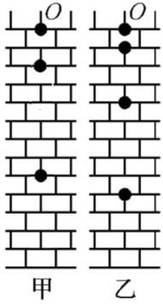
2．（单选）将一质量为m的小球靠近墙面竖直向上抛出，图甲是向上运动的频闪照片，图乙是下降时的频闪照片，O是运动的最高点，甲、乙两次的闪光频率相同．重力加速度为g，假设小球所受阻力大小不变，则可估算小球受到的阻力大小约为
A．mg B． C． D．

3．（单选）如图所示，电源的电动势为E、内阻为r，L₁、L₂为两个相同的灯泡，线圈L的直流电阻不计，与灯泡L₁连接的是一只理想二极管D．下列说法中正确的是
A．闭合开关S稳定后L₁、L₂亮度相同
L₁
L
ω
－
L
ω
－
L₂
E r
S
D
b
a
B．断开S的瞬间，L₂会逐渐熄灭
C．断开S的瞬间，L₁中电流方向向左
D．断开S的瞬间，a点的电势比b点高

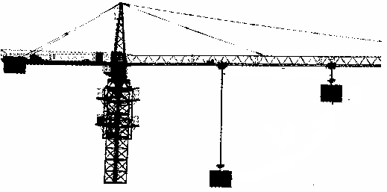
4．（多选）如图所示，高为H的塔吊臂上有一可以沿水平方向运动的小车A，小车A下的绳索吊着重物B．在小车A与物体B以相同的水平速度沿吊臂向右匀速运动的同时，绳索将重物B向上吊起，A、B之间的距离以规律随时间t变化，则在上述过程中
H
d
A
B
A．绳索受到的拉力不断增大
B．绳索对重物做功的功率不断增大
C．重物做速度大小不断增大的曲线运动
D．重物做加速度大小不断减小的曲线运动

5．（多选）霍尔式位移传感器的测量原理如图所示，磁场方向沿x轴正方向，磁感应强度B随x的变化关系为B=B₀+kx(B₀、k均为大于零的常数)．薄形霍尔元件的工作面垂直于x轴，通过的电流I方向沿z轴负方向，霍尔元件沿x轴正方向以速度v匀速运动．要使元
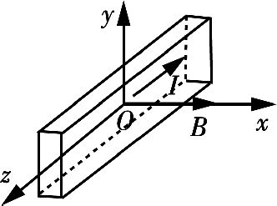
件上、下表面产生的电势差变化得快，可以采取的方法是
A．增大I
B．增大B₀
C．增大k
D．减小v

1 | 2 | 3 | 4 | 5

6．某同学为了测量电流表G的内阻和一段电阻丝AB的电阻率ρ，设计了如图甲所示的电路．已知滑片P与电阻丝有良好的接触，其他连接导线电阻不计．现有以下器材：
A．待测电流表G，量程为60 mA；
B．一段粗细均匀的电阻丝AB，横截面积为S=1.0×10⁻⁷m²，总长度约为60 cm；
C．定值电阻R=20 Ω；
D．电源E，电动势为6 V，内阻不计；
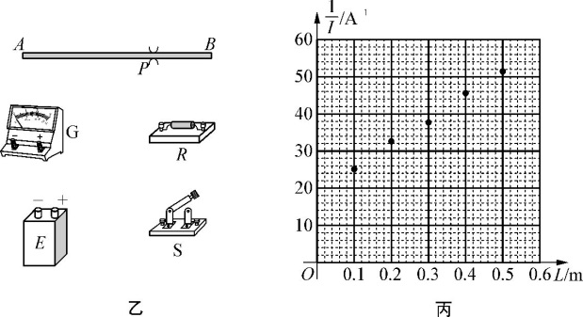
E．毫米刻度尺；
F．开关S，导线若干．
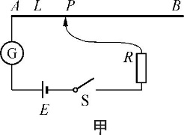

（1）请按照电路图在图乙上用笔画线代替导线连接好电路．闭合开关S，调节滑片P的位置，测出电阻丝AP的长度L和电流表的读数I；改变P的位置，再分别测得4组L与I的值．
（2）根据测出的I的值，计算出的值，并在坐标纸上描出了各数据点(L，)，如图丙所示，请根据这些数据点在图丙上作出的图象．
（3）由的图象可得，待测电流表的内阻R_{g}=___ ___Ω，电阻丝的电阻率ρ=_______Ω·m.(结果保留两位有效数字)
（4）该实验所提供的器材中，如果电源E的内阻未知且不能忽略不计，其他条件不变，则_______ ．(填写序号)
A．R_{g}和ρ均能测出 B．R_{g}和ρ均不能测出
C．只能测出R_{g} D．只能测出ρ
7A．(选修模块3-3)
（1）下列说法正确的有
A．常见的金属是多晶体，具有确定的熔点
B．干湿泡湿度计的湿泡和干泡所示的温度相差越多，表示空气相对湿度越大
C．把玻璃管的裂口放在火焰上烧熔，尖端会变钝是因为液体表面张力作用的结果
D．饱和汽的压强一定大于非饱和汽的压强
（2）如图所示，一导热性能良好的金属气缸静放在水平面上，活塞与气缸壁间的摩擦不计．气缸内封闭了一定质量的理想气体．现缓慢地向活塞上倒一定质量的沙土，忽略环境温度的变化，在此过程中，气缸内分子平均动能_______，单位时间内撞击气缸壁单位面积上的分子数________（选填“增大”“减小”或“不变”）

（3）1mol气体在某状态下的体积是1.62 ×10⁻²m³，阿伏伽德罗常数取N_{A}=6.0×10²³mol⁻¹，则气体分子之间的平均距离是多少？（结果保留一位有效数字）

7. C (选修模块3-5)(12分)
（1）以下关于近代物理内容的表述，正确的是
A．宏观物体的物质波的波长较长，很难观察到它的波动性
B．利用卢瑟福的α粒子散射实验可以估算原子的大小
C．β衰变中产生的β射线是原子核外电子挣脱原子核束缚之后形成的电子束
D．一束光照射到某种金属上不能发生光电效应，是因为该束光的波长太长
（2）两个中子和一个质子能结合成一个氚核，该核反应方程式为 ；已知中子的质量是m₁，质子的质量是m₂，氚核的质量是m₃，光在真空的速度为c，氚核的比结合能的表达式为 ．

（3）如图所示，两辆小车A和B位于光滑水平直轨道上．如图甲所示为第一次实验，B静止，A以0.5 m/s的速度向右运动，与B碰后A以0.1 m/s的速度弹回，B以0.3 m/s的速度向右运动．如图乙所示为第二次实验，B仍静止，A车固定上1 kg重的物体后还以0.5 m/s的速度与B碰撞．碰后A静止，B以0.5 m/s的速度向右运动．求A、B的质量各是多少？
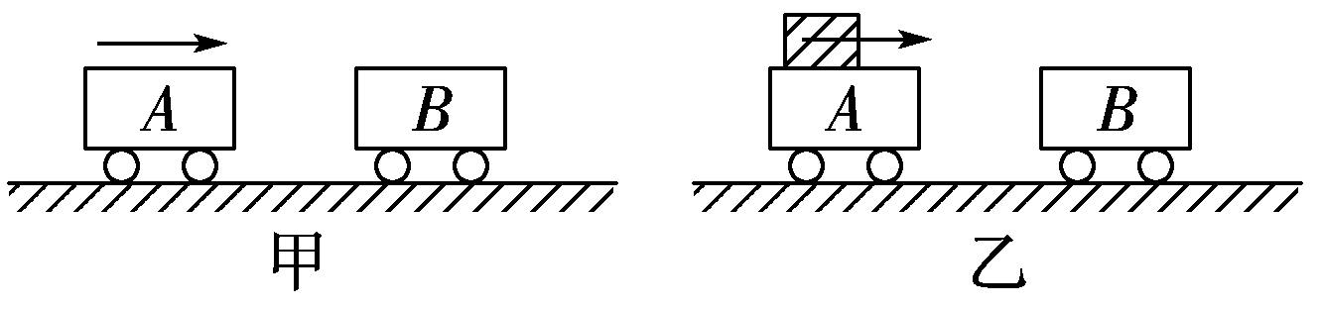

8．如图所示，一个长为2L、宽为L的矩形线框，电阻为R，放在绝缘的水平面上，处于竖直向下的磁场中．在t=0到t=时间内，磁感应强度B不断增大，其变化率随时间t的变化关系式为（k>0），求：
（1）t=时，回路中的感应电动势的大小E和感应电流的方向；
（2）线框的的发热功率P；
（3）某段时间内，回路中通过的电量q，求穿过线框的磁通量的变化量．
B

9．如图所示，在矩形区域abcd内充满垂直纸面向里的匀强磁场，磁感应强度为B．在ad边中点O的粒子源，在t=0时刻垂直于磁场发射出大量的同种带电粒子，所有粒子的初速度大小相同，方向与Od的夹角分布在0~180°范围内．已知沿Od方向发射的粒子在t=t₀时刻刚好从磁场边界cd上的P点离开磁场，ab=1.5L，bc=，粒子在磁场中做圆周运动的半径R=L，不计粒子的重力和粒子间的相互作用．
（1）求粒子在磁场中的运动周期T和粒子的比荷q/m；
（2）求粒子在磁场中运动的最长时间；
（3）t=t₀时刻仍在磁场中的粒子所处位置在某一圆弧上，在图中画出该圆弧并说明圆弧的圆心位置以及圆心角大小．
